„Eine solche Kapsel ist noch nie gebaut worden“ –
Neumann präsentiert das Miniature Clip Mic System

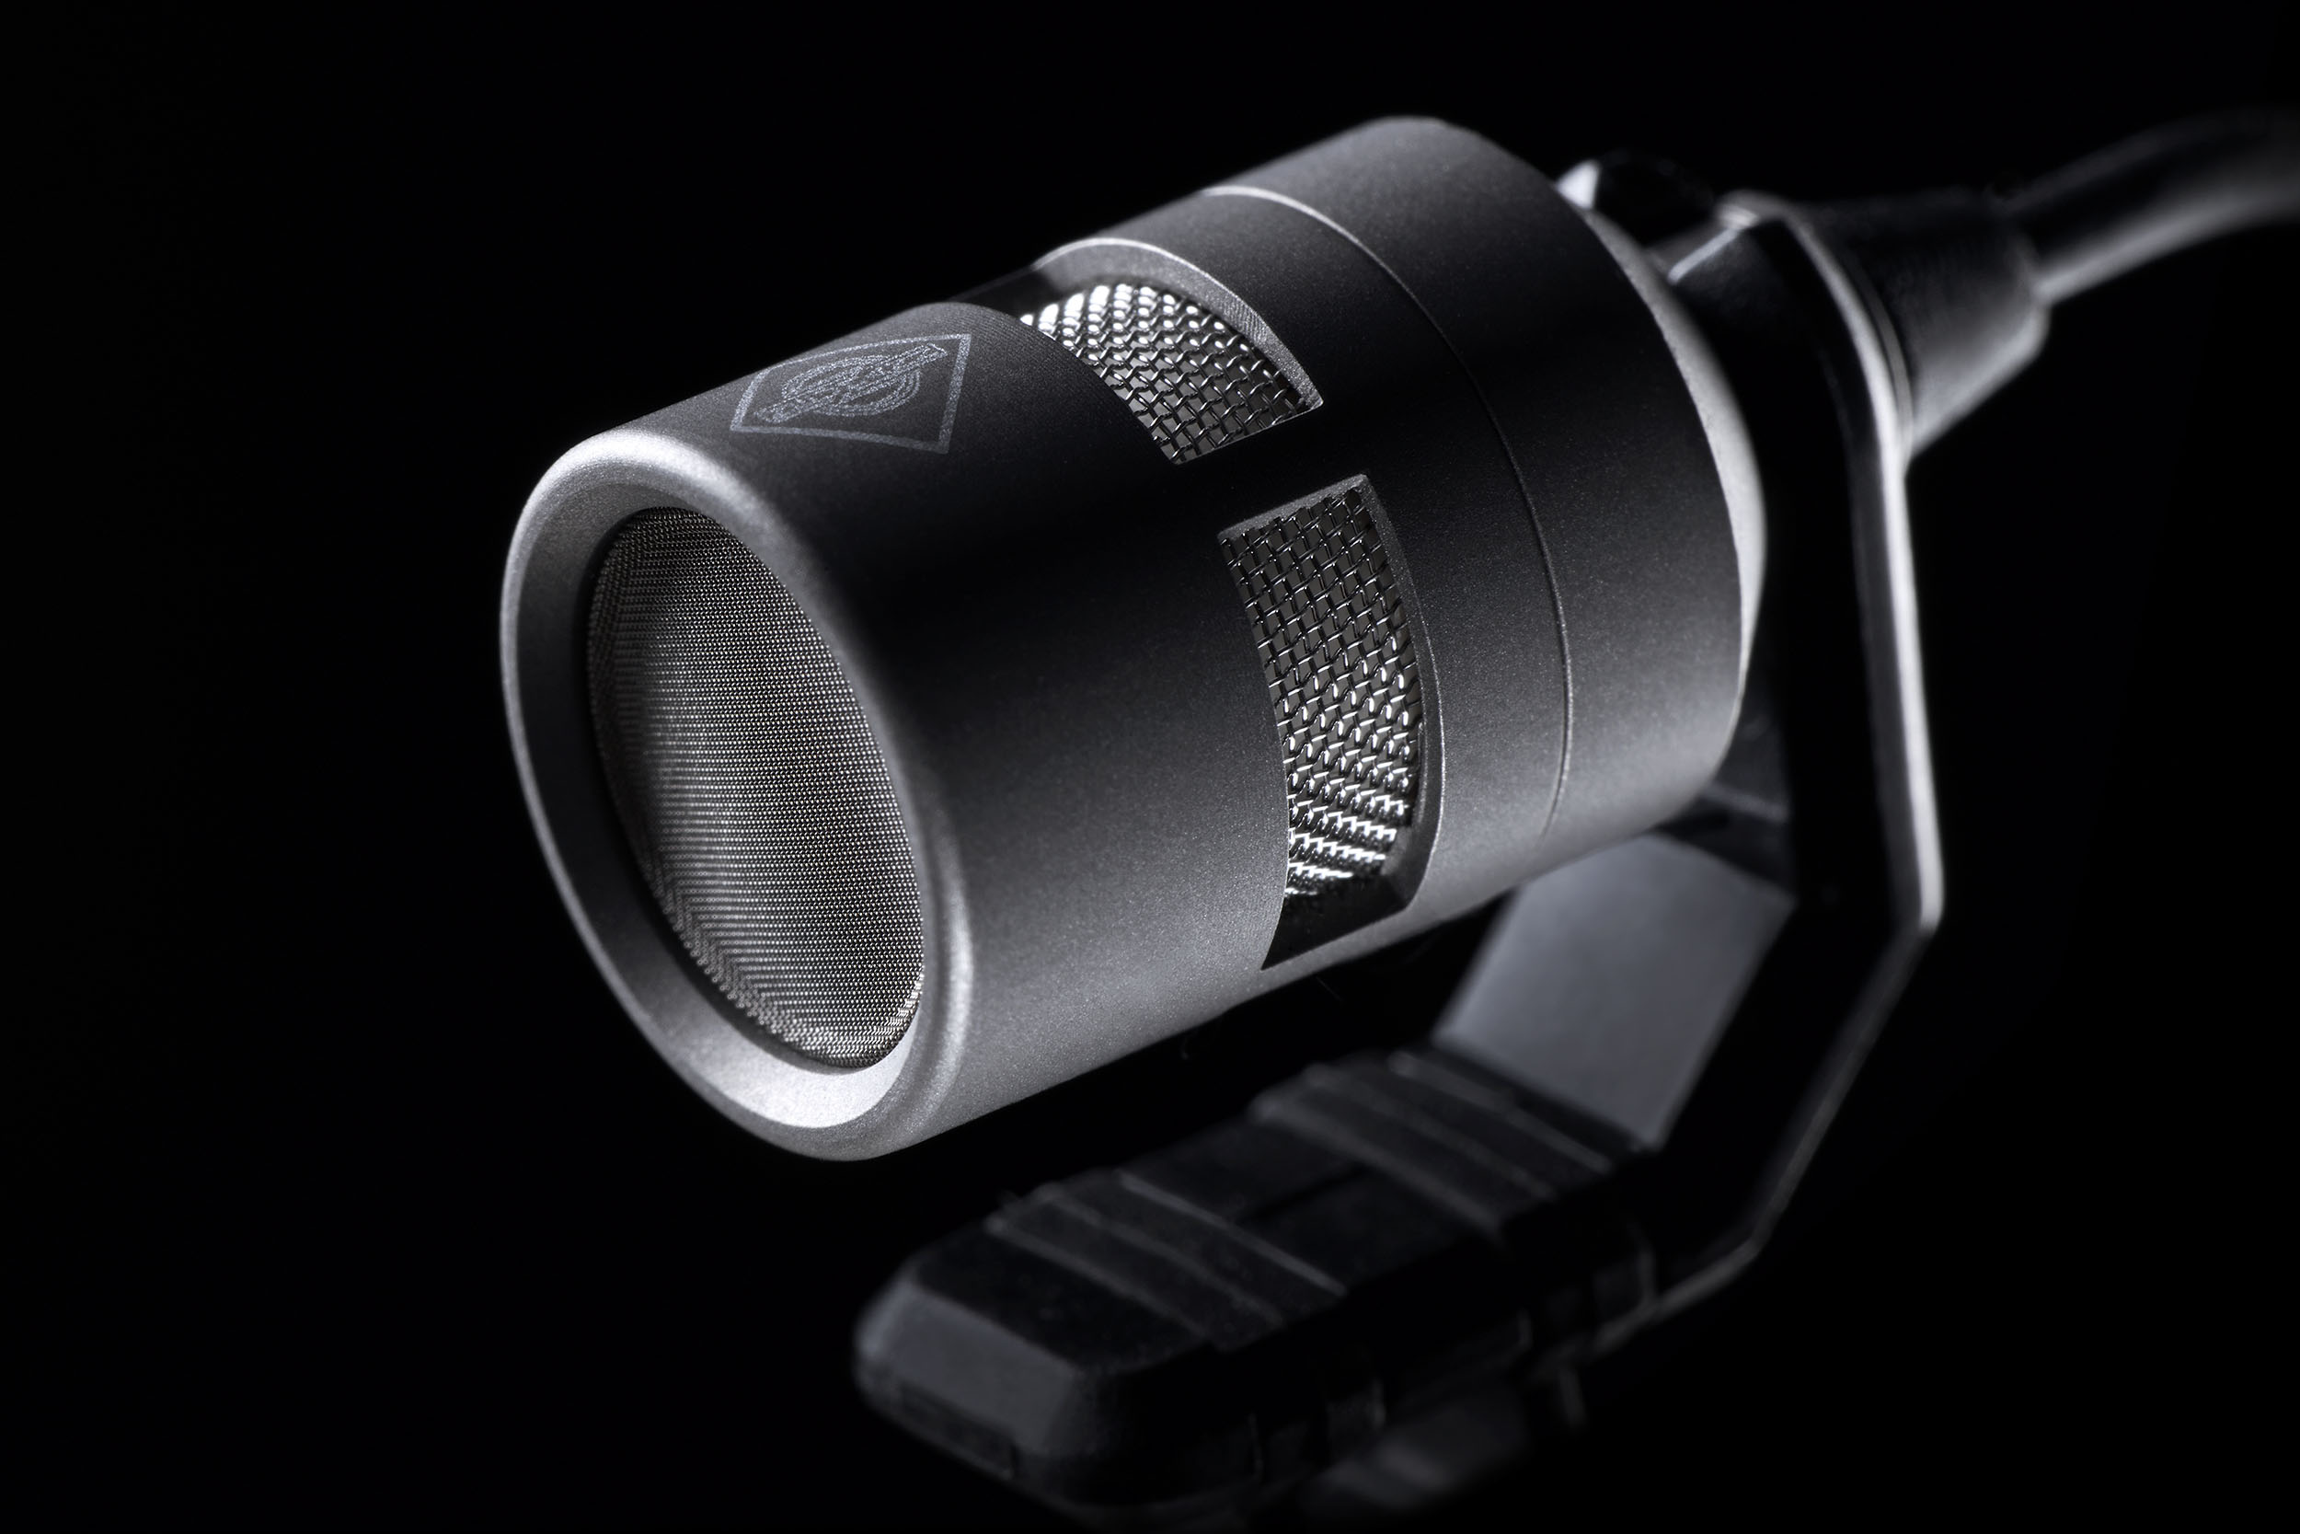

Berlin, 15. Dezember 2021 – Der deutsche Mikrofonspezialist Neumann.Berlin kündigt seine erste Produktserie speziell für die Nah-Mikrofonierung von Instrumenten an. Für das Miniature Clip Mic System haben die Berliner Ingenieure die Elektret-Technik und deren Fertigungsprozess wesentlich weiterentwickelt. Die neue KK 14 Kapsel liefert eine bislang unerreichte Detailtreue – ohne die bislang üblichen Fertigungstoleranzen bei Elektret-Lösungen. Die modulare Bauweise des Systems ist auf hohe Stabilität und Langlebigkeit im Live- und Bühnenbetrieb ausgelegt. Zum System gehören 9 Befestigungslösungen, die eine für die Akustik optimale und instrumentenschonende Positionierung erlauben. Das Miniature Clip Mic System erscheint im Frühjahr 2022. Händler und Großkunden können das System ab sofort vorbestellen.

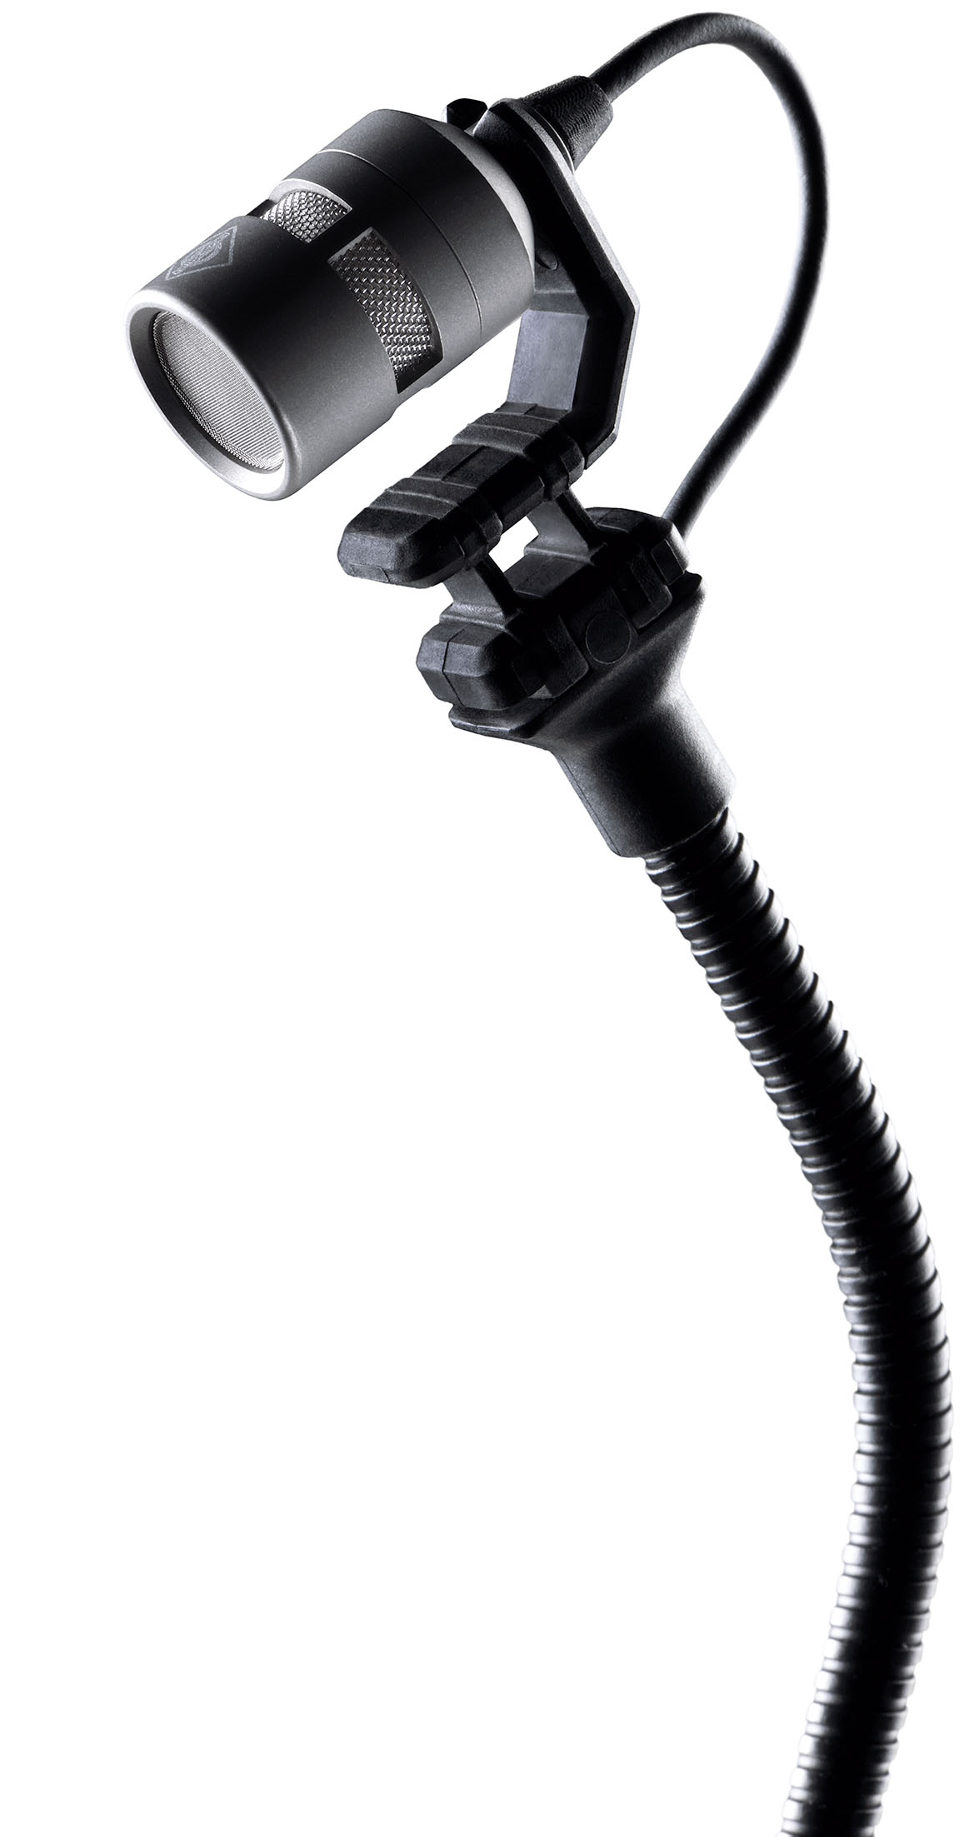
„Wir waren mit dem Klang von Elektretlösungen lange nicht zufrieden“, sagt Portfolio-Manager Stephan Mauer: „Techniker und Künstler wünschen sich mehr Substanz, mehr Präzision in den Tiefen und Mitten und gleichzeitig Offenheit. Parallel wollten wir Elektretmikrofone mit endlich konstanten Eigenschaften bauen, damit Toningenieure nicht immer wieder gegen Fertigungstoleranzen in Pegel und Frequenzgang anarbeiten müssen.“
Sechs Jahre haben die Neumann-Entwickler an der Kapsel und den dafür nötigen Fertigungsprozessen geforscht. Mauer: „Es hat sich gelohnt. Eine solche Kapsel ist noch nie gebaut worden.“ Durch das geringere Rauschen und den extrem hohen Maximalschalldruckpegel von 152 dB liefert die KK 14 perfekte Ergebnisse sowohl für sehr leise und sehr laute Instrumente.

Das Miniature Clip Mic System ist zudem modular und robust aufgebaut. Das Gehäuse der in Handarbeit montierten KK 14 Kapsel fertigt Neumann aus Titan. Sie kann bei Bedarf leicht von ihrem Schwanenhalsaufsatz abgeschraubt werden. Auch alle weiteren Komponenten sind leicht austauschbar. Das System ist nicht für eine Saison, sondern für Jahrzehnte ausgelegt. Daraus ergebe sich auch ein im Marktvergleich überlegener Return on Investment.

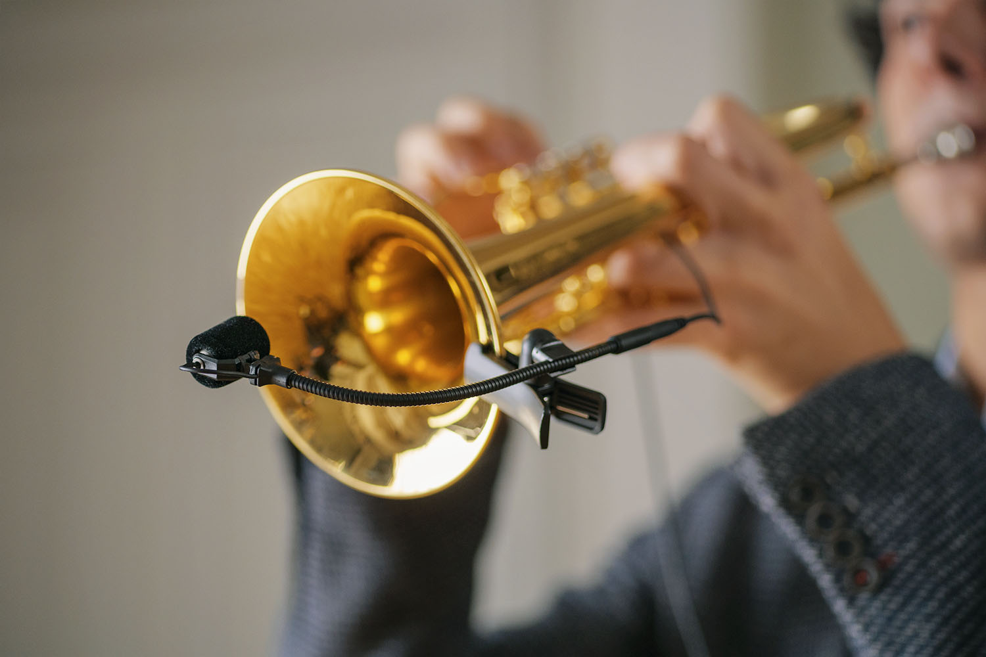
Das System bietet 9 Optionen für die zuverlässige Befestigung an Blas-, Streich- und Saiteninstrumenten, Piano, sowie Drums und Percussion. „In unseren Feldtests wurde schnell deutlich, dass sich alle Anwender einerseits eine sehr feste und zuverlässige Positionierung wünschen. Andererseits wollen sie die teils hochwertigen, teils empfindlichen Oberflächen der Instrumente nicht beschädigen“, so Mauer. So entstanden für bestimmte Anwendungen selbstjustierende Federsysteme und neu entwickelte Halterungskonzepte.

Neumann-CEO Ralf Oehl hört im neuen System den Beginn eines neuen Referenzsounds: „Wir sind stolz darauf, das Potenzial von Elektretkapseln neu zu definieren. Endlich sind sie mehr als nur ein Kompromiss in technisch anspruchsvollen Situationen. Damit liefern wir eine neue Referenz für wirklich natürlichen, neutralen und zuverlässigen Sound auch in akustisch und technisch schwierigen Situationen.“
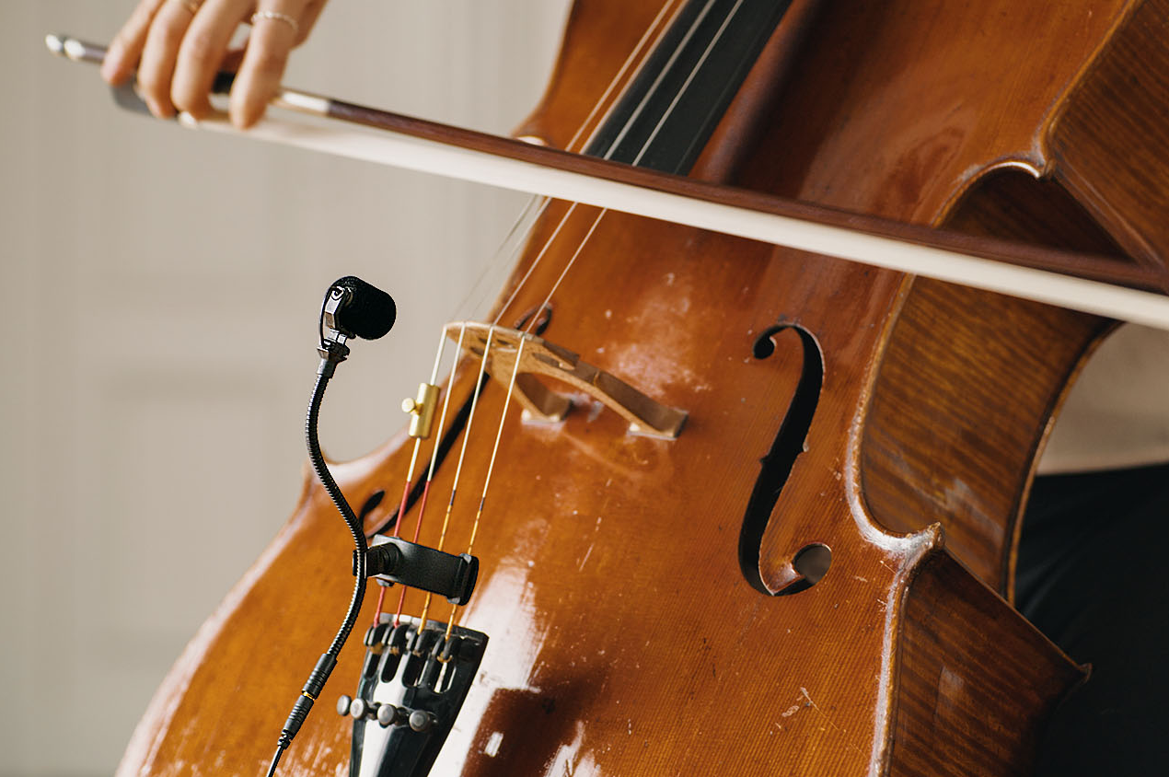
Typische Anwender sind Orchester, Theater, Musicalproduktionen, Konzerthäuser, Big Bands und Bläser sowie Schlagzeuger. Durch Anschlusskabel mit 3,5mm Klinke, MicroDot, Lemo und Mini-XLR ist das System mit allen gängigen Bodypacks für Wireless-Setups kompatibel. Die KK 14-Kapsel kostet im Listenpreis 279 €/299 $. Die Preise für Sets beginnen bei 629 €/699 $ (Kapsel, Schwanenhals, Kabel, Befestigungssystem, XLR-Adapter und Windschutz).

Auf miniature-clip-mic.neumann.com können sich interessierte Kunden für zukünftige/weitere Informationen registrieren. Für Händler und Großkunden hat die Vorbestellungsphase begonnen. Eine Liste der weltweiten Neumann-Vertriebspartner steht auf der Microsite ebenfalls bereit.

Anwendungsfotos:
Mit freundlicher Unterstützung der Orchester-Akademie der Staatsoper Unter den Linden, Berlin

Über Neumann
Die Georg Neumann GmbH – bekannt als “Neumann.Berlin” – ist einer der weltweit führenden Hersteller von professionellem Audio-Equipment, insbesondere im Studiobereich. Zum Portfolio gehören legendäre Mikrofone wie das U 47, M 49, U 67 und U 87. Zahlreiche Produkte des 1928 gegründeten Unternehmens sind mit internationalen Preisen für technische Innovation ausgezeichnet worden. Seit 2010 bringt Neumann.Berlin seine Erfahrung auf dem Gebiet der elektroakustischen Wandlertechnik auch in den Bereich der Studiomonitore ein. Anfang 2019 kam der erste Neumann Studiokopfhörer auf den Markt. Seit 1991 gehört die Georg Neumann GmbH zur Sennheiser-Gruppe und ist weltweit durch Sennheiser-Vertriebstöchter und -partner vertreten. www.neumann.com

Presse-Kontakt Neumann:
Andreas Sablotny
andreas.sablotny@neumann.com
T +49 (030) 417724-19

Presse-Kontakt DACH-Region:
Maik Robbe
maik.robbe@sennheiser.com
+44 (0) 7393 462484

